Конспект занятия «Разукрашивание рыбки»
Кружок: «Мастерская Самоделкина»,
2- ой год обучения (2 кл.)
Здравствуйте ребята. На прошлом занятии мы слепили рыбку из соленого теста. Наша рыбка высохла, и сегодня мы ее раскрасим. Для работы нам понадобятся: доска для разукрашивания, губка, краски, кисточки, вода, белый картон и клей. Возьмите доску и расположите на ней рыбку. Берем кисти и краски и приступаем к раскрашиванию.

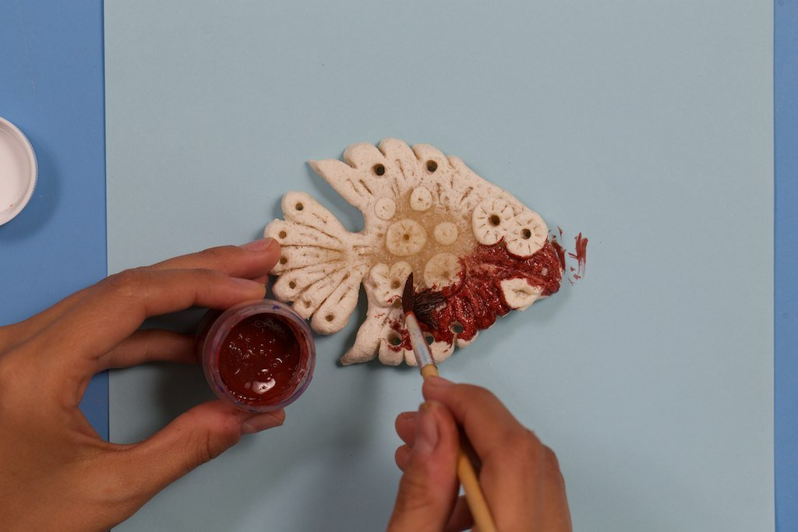
Покрываем всю рыбу коричневой краской (делаем ее «под глину»).
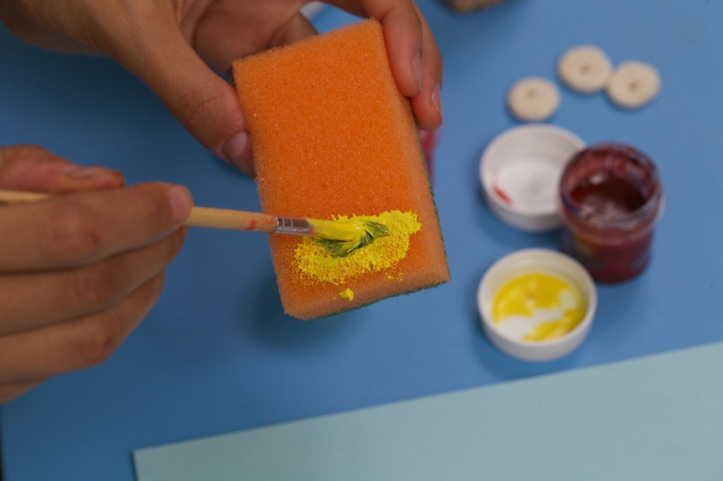
Берем губку, наносим на нее желтую или золотую краску и «промакиваем» ей поделку. Таким образом, окрасятся только выпуклые части. Затем раскрашиваем мелкие детали. Когда краска просохнет, можно покрыть поделку лаком.
Берм белый лист картона и разукрашиваем в голубой цвет. Приклеиваем на фон рыбку.
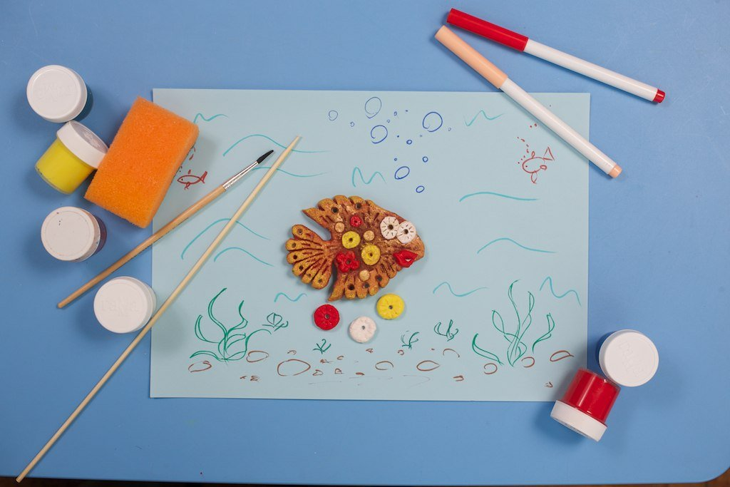
Наша поделка выполнена.И украшаем ей стену. Готово! Надеюсь, вам понравилась ваша работа. До новых встреч.
Источник: https://miraclub.life/posts/113

